**Các thành phần của giao diện Quản lý khách hàng**

Danh sách biến cố xử lý màn hình quản lý khách hàng

|  |  |  |  |
| --- | --- | --- | --- |
| STT | Điều kiện kích hoạt | Xử lý | Ghi chú |
| 1 | Khởi động màn hình | Đọc danh sách khách hàng  Xuất danh sách khách hàng |  |
| 2 | Bấm nút Chỉnh sửa | Kiểm tra xem đã chọn khách hàng cần chỉnh sửa chưa  Nếu chưa thì thông báo “vui long chọn khách hàng muốn chỉnh sửa”  Nếu hợp lệ thì hiện thông báo thành công |  |
| 3 | Bấm nút Xóa | Kiểm tra xem đã chọn khách hàng cần chỉnh sửa chưa  Nếu chưa thì thông báo “vui long chọn khách hàng muốn chỉnh xóa”  Nếu hợp lệ thì hiện form chỉnh sửa khách hàng chọn |  |
| 4 | Bấm nút Thêm | Hiện cửa sổ giao diện thêm khách hàng |  |
| 5 | Bấm nút tìm kiếm | -Kiếm tra loại giá trị nhập vào field  tìm kiếm  -Từ đó tìm kiếm dựa trên loại |  |
| 6 | Kết thúc tìm kiếm | Tải lại danh sách khách hàng dựa trên thông tin tìm kiếm |  |

Danh sách biến cố xử lý giao diện thêm khách hàng

|  |  |  |  |
| --- | --- | --- | --- |
| STT | Điều kiện kích hoạt | Xử lý | Ghi chú |
| 1 | Bấm nút Thêm | Hiện cửa sổ thêm khách hàng |  |
| 2 | Bấm nút thêm | Kiểm tra thông tin hợp lệ  Nếu hợp lệ thì ghi vào csdl và xuất thông báo |  |

Danh sách biến cố xử lý giao diện sửa khách hàng

|  |  |  |  |
| --- | --- | --- | --- |
| STT | Điều kiện kích hoạt | Xử lý | Ghi chú |
| 1 | Bấm nút Sửa | -Đọc thông tin khách hàng đã chọn  -Hiện thông tin của khách hàng trên các trường |  |
| 2 | Bấm nút sửa | Kiểm tra thông tin hợp lệ  Nếu hợp lệ thì ghi vào csdl và xuất thông báo |  |
| 3 | Bấm nút Hủy | Thoát cửa sổ thêm khách hàng và quay lại cửa sổ quản lý |  |

Danh sách mô tác các thành phần giao diện quản lý khách hàng

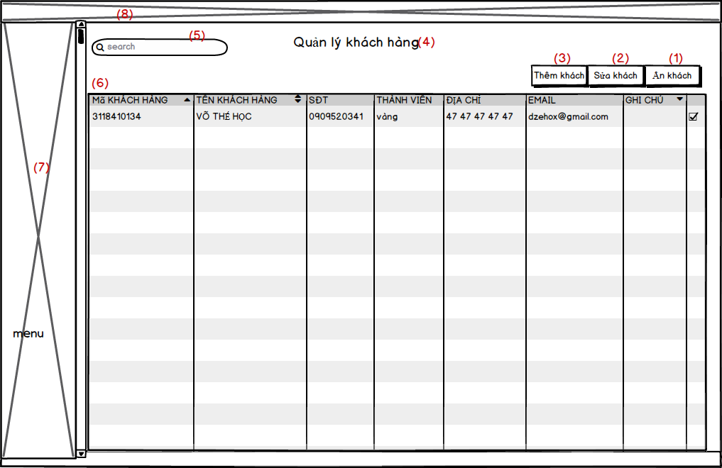

|  |  |  |  |  |  |  |
| --- | --- | --- | --- | --- | --- | --- |
| STT | Tên | Kiểu | Ý nghĩa | Miền giá trị | Gía trị mặc định | Ghi chú |
| 1 | lbl_An | Label | Nút ẩn Khách hàng chọn |  |  |  |
| 2 | lbl_Sua | Label | Nút hiển thị form sửa khách hàng |  |  |  |
| 3 | lbl_Them | Label | Nút hiện form thêm khách hàng |  |  |  |
| 4 | lbl_TieuDe_ | Label | Tiêu đề của giao diện |  |  |  |
| 5 | field_TimKiem | TextField | Field nhập tìm kiếm khách hàng |  |  |  |
| 6 | tbl_DSKH | Table | Bảng hiển thị danh sách khách hàng |  |  |  |
| 7 | img_Menu | Image | Menu chức năng |  |  |  |
| 8 | img_Menu | Image | Menu tab chức năng |  |  |  |

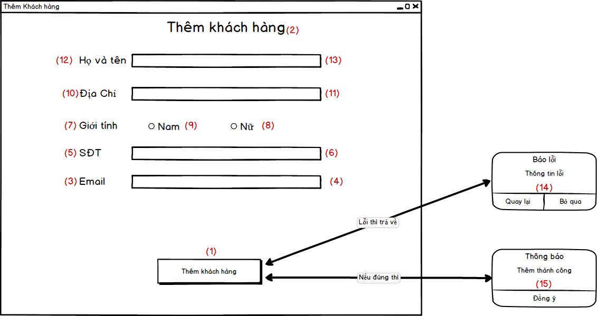

Danh sách mô tả giao diện Thêm khách hàng

|  |  |  |  |  |  |  |
| --- | --- | --- | --- | --- | --- | --- |
| STT | Tên | Kiểu | Ý nghĩa | Miền giá trị | Gía trị mặc định | Ghi chú |
| 1 | lbl_Them | Label | Nút thêm khách hàng |  |  |  |
| 2 | lbl_TieuDe | Label | Tiêu đề cửa sổ thêm |  |  |  |
| 3 | lbl_Email | Label | Nhãn email |  |  |  |
| 4 | txt_Email | TextField | Field nhập email |  |  |  |
| 5 | lbl_SĐT | Label | Nhãn SĐT |  |  |  |
| 6 | txt_Sdt | TextField | Field nhập sdt khách |  |  |  |
| 7 | lbl_Gioitinh | Label | Nhãn giới tính |  |  |  |
| 8 | rdb_Nu | RadioButton | Mục chọn giới tính nữ |  |  |  |
| 9 | rdb_Nam | RadioButton | Mục chọn giới tính nam |  |  |  |
| 10 | lbl_Diachi | Label | Nhãn địa chỉ |  |  |  |
| 11 | txt_Diachi | TextField | Field nhập địa chỉ |  |  |  |
| 12 | lbl_Hoten | Label | Nhãn tên |  |  |  |
| 13 | txt_Hoten | TextField | Field nhập họ tên khách hàng |  |  |  |
| 14 | dialog_themsucc | Dialog | Thông báo thành công |  |  |  |
| 15 | dialog_themfail | Dialog | Thông báo thất bại |  |  |  |

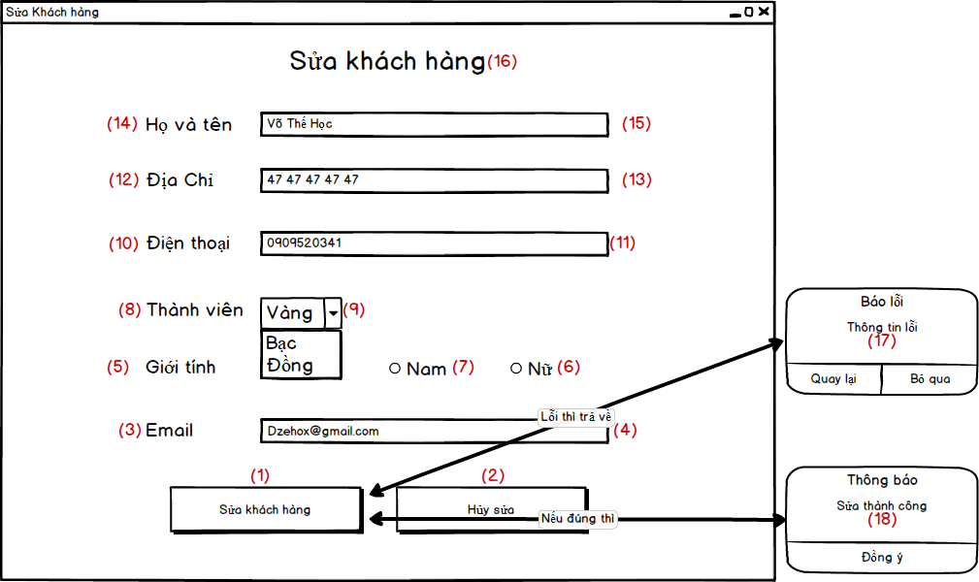

Danh sách mô tả giao diện Sửa Khách Hàng

|  |  |  |  |  |  |  |
| --- | --- | --- | --- | --- | --- | --- |
| STT | Tên | Kiểu | Ý nghĩa | Miền giá trị | Gía trị mặc định | Ghi chú |
| 1 | lbl_Sua | Label | Nút sửa khách hàng |  |  |  |
| 2 | lbl_Huy | Label | Nút tắt giao diện |  |  |  |
| 3 | lbl_Email | Label | Nhãn email |  |  |  |
| 4 | txt_Email | TextField | Field nhập email |  |  |  |
| 5 | lbl_Gioitinh | Label | Nhãn giới tính |  |  |  |
| 6 | rdb_Nu | RadioButton | Mục chọn giới tính nữ |  |  |  |
| 7 | rdb_Nam | RadioButton | Mục chọn giới tính nam |  |  |  |
| 8 | lbl_CapTV | Label | Nhãn cấp thành viên |  |  |  |
| 9 | cbb_CapTV | ComboBox | Danh sách cấp thành viên |  |  |  |
| 10 | Lbl_Sdt | Label | Nhãn sdt |  |  |  |
| 11 | txt_Sdt | TextField | Field nhập sdt khách |  |  |  |
| 12 | lbl_Diachi | Label | Nhãn địa chỉ |  |  |  |
| 13 | txt_Diachi | TextField | Field nhập địa chỉ |  |  |  |
| 14 | lbl_Hoten | Label | Nhãn tên |  |  |  |
| 15 | txt_Hoten | TextField | Field nhập họ tên khách hàng |  |  |  |
| 16 | lbl_TieuDe | Label | Nhãn Sửa khách hàng |  |  |  |
| 17 | dialog_themsucc | Dialog | Thông báo thành công |  |  |  |
| 18 | dialog_themfail | Dialog | Thông báo thất bại |  |  |  |

THIẾT KẾ DỮ LIỆU LƯU TRỮ:

Danh sách các bảng:

|  |  |  |  |
| --- | --- | --- | --- |
| STT | Bảng | Ý nghĩa | Ghi chú |
| 1 | khachhang | lưu trữ, xóa ,chỉnh sửa và lấy thông tin từ csdl |  |
| 2 | uudai | Lấy cấp ưu đãi và điểm tùy thuộc vào nhân viên |  |

BẢNG KHÁCH HÀNG

|  |  |  |  |  |  |
| --- | --- | --- | --- | --- | --- |
| STT | Thuộc tính | Kiểu | Ràng Buộc | Gía trị Khởi động | Ghi chú |
| 1 | makh | Nvarchar(50) | Khóa chính | 1 |  |
| 2 | hoten | Nvarchar(50) |  |  |  |
| 3 | sdt | Nvarchar(50) |  |  |  |
| 4 | diachi | Nvarchar(50) |  |  |  |
| 5 | thanhvien | Nvarchar(50) |  |  |  |
| 6 | email | Nvarchar(50) |  |  |  |
| 7 | gioitinh | Char(5) |  |  |  |
| 8 | ngaycap | date |  |  |  |

BẢNG ƯU ĐÃI

|  |  |  |  |  |  |
| --- | --- | --- | --- | --- | --- |
| STT | Thuộc tính | Kiểu | Ràng Buộc | Gía trị Khởi động | Ghi chú |
| 1 | mauudai | Nvarchar(50) | Khóa chính | 1 |  |
| 2 | tenuudai | Nvarchar(50) |  |  |  |
| 3 | diem | int |  | 0 |  |
| 4 | tylegiamgia | int |  | 0 |  |

THIẾT KẾ XỬ LÝ

Danh sách các biến

|  |  |  |  |  |
| --- | --- | --- | --- | --- |
| STT | Biến | Kiểu | Ý nghĩa | Ghi chú |
| 1 | strmakh | String | Thuộc tính mã khách hàng |  |
| 2 | strtenkh | String | Thuộc tính tên khách hàng |  |
| 3 | strsdt | String | Thuộc tính SĐT |  |
| 4 | strgioitinh | String | Thuộc Tính giới tính |  |
| 5 | strcaptv | String | Thuộc tính cấp thành viên |  |
| 6 | stremail | String | Thuộc tính email |  |
| 7 | strngaycap | String | Thuộc tính ngày cấp |  |

Danh sách các Hằng

|  |  |  |  |  |  |
| --- | --- | --- | --- | --- | --- |
| STT | Biến | Kiểu | Gía trị | Ý nghĩa | Ghi chú |
| 1 | captvnew | string | Đồng | Cấp mặc định khi tạo là đồng sẽ gán cho hằng này |  |
|  |  |  |  |  |  |

Danh sách các Hàm xử lý

|  |  |  |  |  |  |  |
| --- | --- | --- | --- | --- | --- | --- |
| STT | Hàm | Tham số | Kết quả trả về | Thuật giải | Ý nghĩa | Ghi chú |
| 1 | Hiendanhsachkh() |  | List | 1.Tạo biến chứa danh sách khách hàng  2.Tạo biến chứa câu lệnh SQL  3.Kết nối csdl  4.Thực hiện lấy dữ liệu từ csdl và đưa vào biến danh sách list  5.return list | Lấy danh sách chứa thông tin khách hàng để xuất ra màn hình |  |
| 2 | DanhsachByID() | String makh | List | 1.Tạo biến chứa danh sách khách hàng  2.Tạo biến chứa câu lệnh SQL  3.Kết nối csdl  4.Thực hiện lấy dữ liệu từ csdl và đưa vào biến danh sách list  5.return list | Lấy danh sách chứa thông tin khách hàng theo ID tìm kiếm để xuất ra màn hình |  |
| 3 | DanhsachBySDT() | String sdt | List | 1.Tạo biến chứa danh sách khách hàng  2.Tạo biến chứa câu lệnh SQL  3.Kết nối csdl  4.Thực hiện lấy dữ liệu từ csdl và đưa vào biến danh sách list  5.return list | Lấy danh sách chứa thông tin khách hàng theo SDT tìm kiếm để xuất ra màn hình |  |
| 4 | DanhsachByName() | String hoten | List | 1.Tạo biến chứa danh sách khách hàng  2.Tạo biến chứa câu lệnh SQL  3.Kết nối csdl  4.Thực hiện lấy dữ liệu từ csdl và đưa vào biến danh sách list  5.return list | Lấy danh sách chứa thông tin khách hàng theo họ tên tìm kiếm để xuất ra màn hình |  |
| 5 | DanhsachByNgayCap() | String ngaycap | List | 1.Tạo biến chứa danh sách khách hàng  2.Tạo biến chứa câu lệnh SQL  3.Kết nối csdl  4.Thực hiện lấy dữ liệu từ csdl và đưa vào biến danh sách list  5.return list | Lấy danh sách chứa thông tin khách hàng theo ngày cấp tìm kiếm để xuất ra màn hình |  |
| 6 | Them() | String hoten,  String sdt,String gioitinh,String diachi,String email | Boolean | 1.Kết nối csdl  2.Thực hiện Gán các tham số theo csdl và ghi vào  5.return true nếu thêm thành công | Thêm thông tin khách hàng vào csdl |  |
| 7 | Xoa() | String makh | boolean | 1.Kết nối csdl  2.Tìm kiếm dựa trên makh và xóa trên csdl 5.return true nếu xóa thành công | Xóa khách hàng khỏi danh sách trong csdl |  |
| 8 | Sua() | String hoten,  String sdt,String gioitinh,String diachi,String email | boolean | 1.Kết nối csdl  2.Tìm kiếm dựa trên makh và sửa trên csdl 5.return true nếu sửa thành công | Sửa thông tin khách trên csdl |  |